**“寓”见青春，“宿”说美好——创建文明宿舍评比启动**

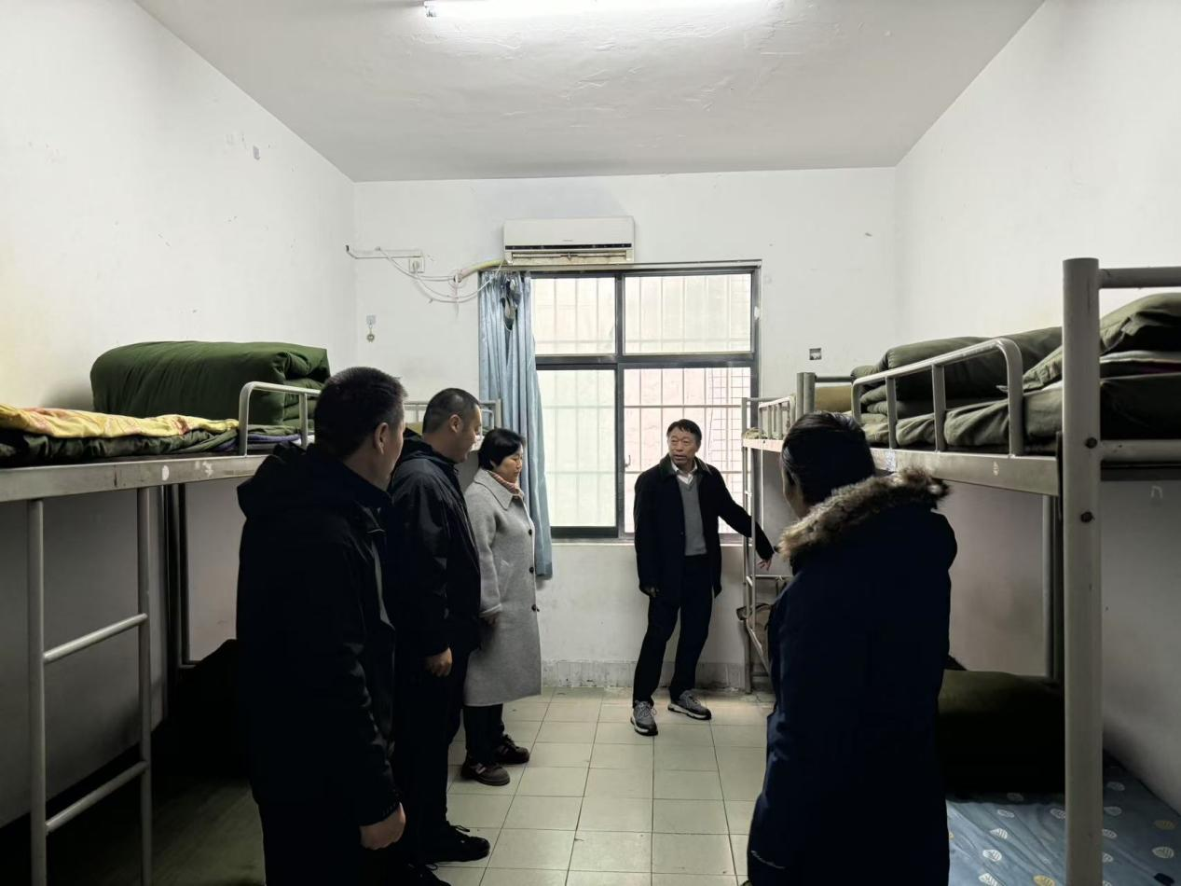

德育副校长高勤华检查宿舍

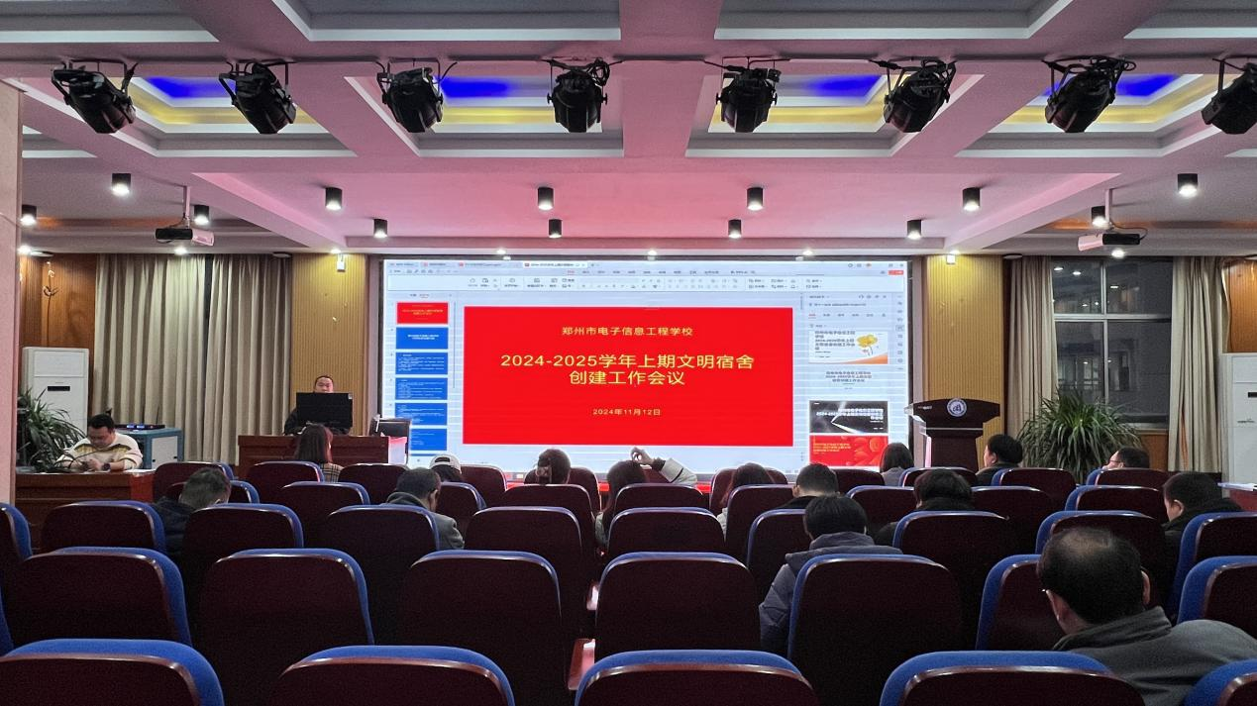

文明宿舍评比月启动

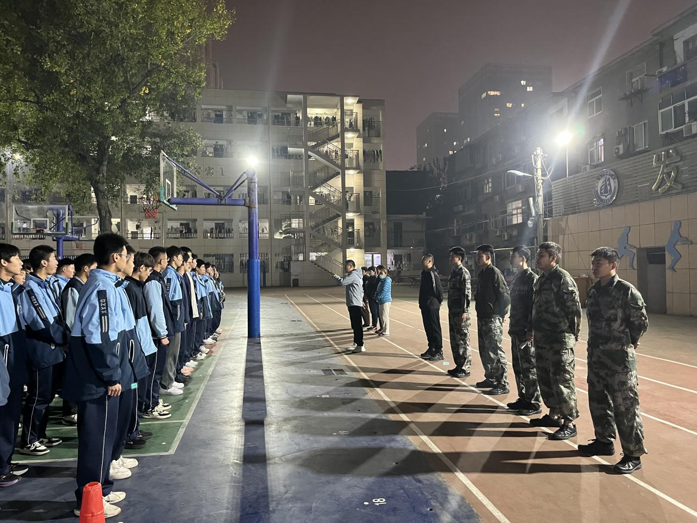

召集寝室长讲述文明宿舍评比标准

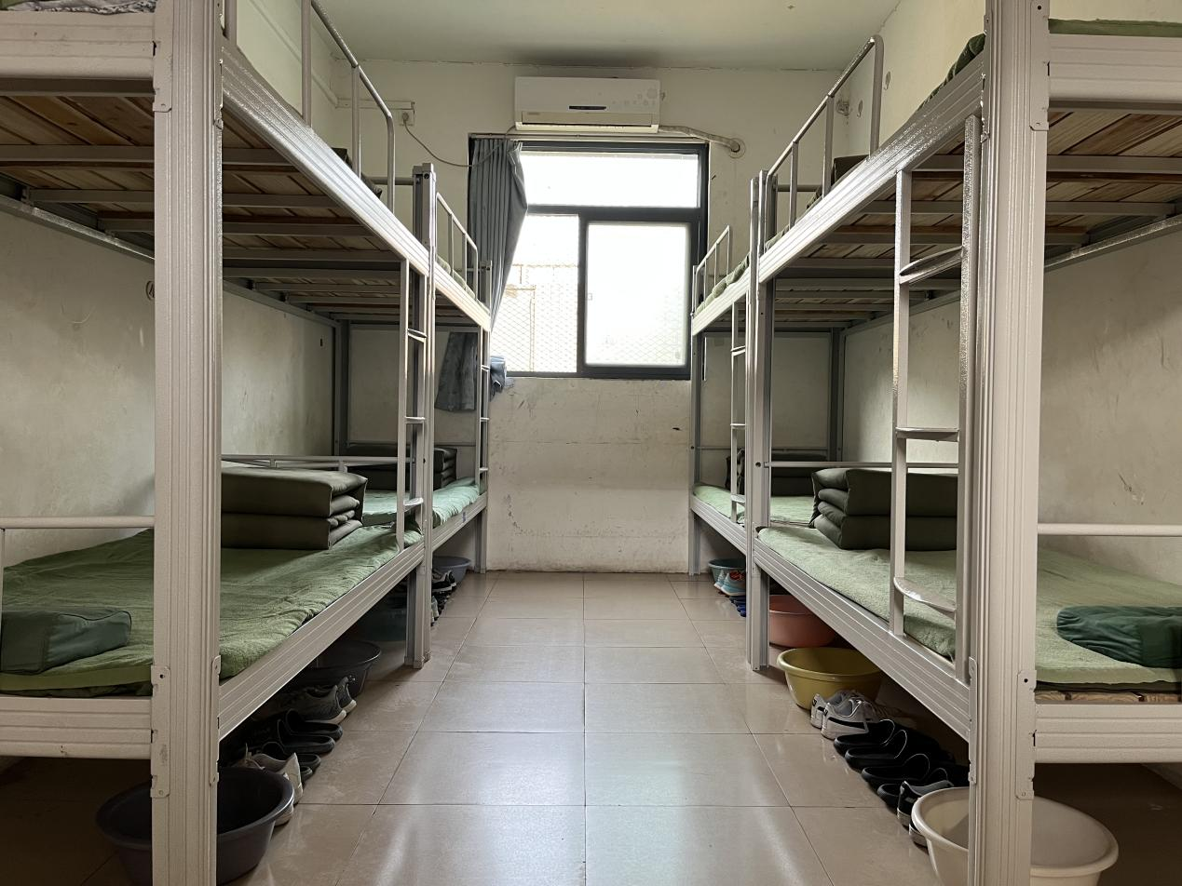

文明宿舍标准

为加强学生宿舍管理，提升学生素养，营造文明、健康、安全的住宿环境，11月25日下午，在我校办公楼三楼报告厅召开2024-2025学年上期“文明宿舍”创建动员大会。校党委书记徐会玲、德育副校长高勤华、政教处及全体班主任老师参加大会。

会上重点讲述布置了我校的文明宿舍创建和评比工作。从“以学生为主体”“讲究实效”“强化责任意识”等方面，对创建活动提出要求，希望各位班主任充分认识创建活动的重要意义，组织宿舍成员积极参与，寝室长带领本班宿舍同学做好宿舍评比工作，共同营造一个温馨、美丽的住宿环境，争创“文明宿舍”。

“文明宿舍”创建活动时间:

1、9月为宣传、动员阶段：通过班会、展板、广播等方式向学生宣传宿舍内务大整顿的标准，统一思想，明确标准、任务和要求‌。

2、10月为布置、落实阶段：内务检查小组不定期抽查，宿管老师定期检查评分，对不达标的宿舍进行规范讲解和通报批评，并限期整改。‌

3、11月为检查、评比阶段：对表现突出的宿舍和班级进行统计，评选“文明宿舍”，并在全校进行公示。‌

4、12月为展示、表彰阶段：召开文明宿舍表彰大会，对“文明宿舍”寝室长及学生进行表彰，并在宣传栏上刊登光荣榜。

本次评比活动为期一个月，评比项目有内务卫生、安全纪律、文化建设等，设立文明宿舍奖项。宿舍是每位学生生活、学习的重要场所之一，文明宿舍创建是校园文化建设的重要组成部分，好的宿舍环境，能够增强学生的归属感、凝聚力，促进学生之间的交流、合作。近年来，我校在高度重视校园文化建设的同时，通过多种手段努力培育宿舍文化，为学生创设温馨生活环境。